
전자전기컴퓨터설계실험Ⅱ

실험 전 보고서
LAB 2
학과 전자전기컴퓨터공학부
이름 / 학번 주윤찬 / 2023440132
작성일 2026년 9월 21일
대상 순차회로 및 8모드 통합 실습
검증환경 Icarus Verilog 13.0 / VS Code VaporView

1. 카운터

1) 회로 구현 코드과 테스트벤치의 역할
카운터 상태 처리 회로는 clk 상승 에지마다 4비트 카운터의 다음 상태를 결정한다. rst가 가장 높은 우선순위이고, 초기화가 아니면서 enable=1일 때 down에 따라 증가 또는 감소한다. 상태를 저장하는 대입은 nonblocking 대입(<=)이다.
입력 처리 회로는 보드의 버튼·스위치를 동기화하고 버튼 누름을 한 클록의 press로 만든다. 최상위 연결 회로는 이 입력 처리 회로와 카운터를 연결하여 LED[3:0]에 값을 표시한다. 상위 LED 네 개는 0이다.
검사용 코드는 합성할 회로가 아니라 10 ns 주기 클록을 만들고 입력을 순서대로 바꾸어 초기화·증가·감소·순환·유지를 검사한다. 상승 에지 뒤 1 ns를 기다린 다음 값을 비교하므로 첫 상태 변화는 5 ns, 첫 검사는 6 ns이다. 불일치하면 LAB2_FAIL과 검사 이름을 출력하고 $fatal로 종료하며, 36개 검사를 통과하면 LAB2_PASS를 출력한다.
프로젝트는 사용자 폴더에 실험별로 분리해 저장하였다. 회로 구현 코드, 입력 처리 코드, 보드 연결 코드, 검사용 테스트벤치, 핀 제약 정보와 실행 설정을 역할별 폴더로 구분하였다. 실행 설정은 세 구현 코드와 검사용 코드를 함께 컴파일하도록 지정한다.

2) 초기화·증가·감소·순환·유지 예상표
rst | enable | down | 다음 value
1 | 무관 | 무관 | 0
0 | 0 | 무관 | 이전 값
0 | 1 | 0 | (이전 값+1) mod 16
0 | 1 | 1 | (이전 값-1) mod 16

상태와 동작 | 계산 | 예상값
초기화 | rst=1 | 0000
3에서 증가 | 3+1 | 0100
3에서 감소 | 3-1 | 0010
F에서 증가 | 15+1의 하위 4비트 | 0000
0에서 감소 | 0-1의 하위 4비트 | 1111
enable=0 | 현재 상태 유지 | 변화 없음

3) 실행한 PASS 로그와 전체 파형
그림 1-1. 이 프로젝트의 실제 Icarus 실행 로그를 VS Code에서 연 화면. 정상 실행은 LAB2_PASS counter4 checks=36, 종료 시각은 356 ns이다. 로그의 ps 표기는 1,000으로 나누어 ns로 환산한다.
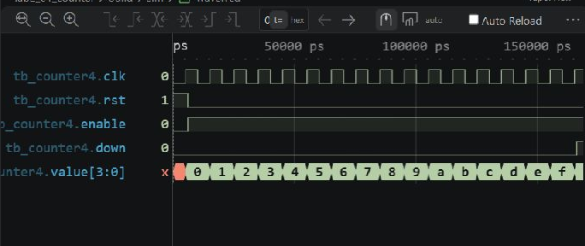
그림 1-2. 동일 실행에서 기록한 파형을 VS Code VaporView에서 연 전체 화면. clk·rst·enable·down·value를 함께 관찰한다.
비교 시각(ns) | 검사 구간 | 예상값
6 | 초기화 | 0
16 - 156 | 증가 | 1 - F
166 | 증가 순환 | 0
176 - 326 | 감소·감소 순환 | F - 0
336 | 유지 | 0
346 | 감소 순환 | F
356 | 리셋 우선 | 0

테스트벤치는 초기화 1회, 증가 16회, 감소 16회, 유지·감소 순환·리셋 우선 각 1회로 총 36회를 비교한다. PASS는 이 입력 순서에 대한 검사 통과를 뜻한다.

1. 카운터

3) 파형의 구간별 해석
5 ns 에지에서 value=0으로 초기화한다. rst를 해제하고 enable=1, down=0으로 설정하면 15 ns부터 10 ns마다 값이 하나씩 증가한다. 155 ns에 F가 되고, 다음 165 ns에는 4비트 범위를 넘어 0으로 순환한다.
166 ns 이후 down=1이므로 175 ns에 0에서 F로 감소 순환한다. 이후 325 ns에 0이 된다. 326 ns 이후 enable=0으로 바꾸면 335 ns의 상승 에지에도 값이 0으로 유지된다.
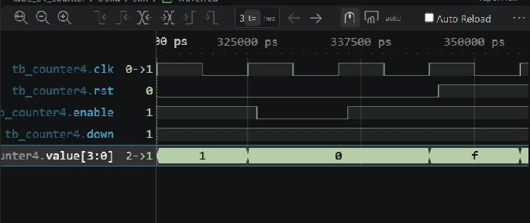
그림 1-3. 유지·감소 순환·리셋 우선 동작의 확대 파형.
enable을 다시 1로 올린 뒤 345 ns에는 F가 된다. 이어 rst=1이면 enable=1과 down=1이어도 355 ns에 0이 된다. 검사 시각은 각각 336·346·356 ns이며, 상태 갱신 에지보다 1 ns 늦다.

4) 수정한 설정과 발생한 오류
기존 실습의 실행 구조를 따라, 회로 구현 코드와 검사용 코드를 함께 컴파일하고 시뮬레이터로 실행하도록 설정하였다. 실행 환경은 컴파일러와 실행기를 찾을 수 있도록 준비했으며, 설정에는 카운터 회로·입력 처리 회로·보드 연결 회로와 테스트벤치가 포함된다.

설정 변경 후 정상 실행에서는 컴파일 오류 없이 36개 검사를 통과했다. 소스와 테스트벤치는 교안에 제시된 동작·입력 순서·비교 조건을 유지하여 작성했으며, 종료 시각을 쉽게 확인하도록 END_NS 출력 한 줄을 추가하였다.
실행 결과 기록에는 정상 실행의 로그, 파형 기록, 실행 조건과 입력 파일의 SHA-256이 함께 보존된다. 따라서 화면만으로 결과를 판단하지 않고 실제 실행 결과와 대조할 수 있다.

5) 핀 제약 정보와 기능 시뮬레이션의 구분
핀 제약 정보는 최상위 포트와 FPGA 패키지 핀의 대응, LVCMOS33 I/O 규격, 보드의 클록 주기 등을 구현 도구에 전달한다.
대상 | 교안의 보드 제약
clk | B6, 1 kHz
rst | K4
button | N8
방향 sw[0] | U4, DIP SW8
LED[0:3] | N5, M1, M3, M7
I/O 규격 | LVCMOS33

1 kHz의 주기는 1 ms=1,000,000 ns이므로 create_clock에 1,000,000 ns를 지정한다. 테스트벤치의 10 ns 클록과 보드의 클록 제약은 서로 다른 목적의 값이다.
이번 Icarus 기능 시뮬레이션의 입력은 회로 구현 코드과 테스트벤치이며 핀 제약 정보는 읽지 않는다. 따라서 핀 제약 정보가 프로젝트에 저장되어 있다는 사실과 이번 PASS가 핀 제약 정보를 검증했다는 주장은 구분해야 한다. 핀 배치와 보드 동작은 이번 PASS의 검증 범위가 아니다.

2. 클록 분주기

1) count·divided·tick 예상 상태와 주기
DIVISOR=D는 2 이상의 짝수이다. count는 0부터 D-1까지 반복한다. 에지 직전 count=D/2-1이면 divided를 1로, count=D-1이면 divided를 0으로 바꾸고 count도 0으로 돌아간다. tick=!rst && (count==D-1)이므로 마지막 count에서 한 클록 동안 1이다.
D=10, 에지 뒤 count | divided | tick
0 - 4 | 0 | 0
5 - 8 | 1 | 0
9 | 1 | 1
다음 에지의 0 | 0 | 0

분주 주기는 T_out=D×T_clk, 주파수는 f_out=f_clk/D이다. 테스트벤치에서는 T_clk=10 ns이므로 10분주 출력 주기는 100 ns, High와 Low는 각각 50 ns, tick 폭은 10 ns이다. divided를 다른 회로의 클록으로 사용하지 않고, 공통 clk와 tick enable로 상태를 진행한다.

2) 회로 구현 코드·테스트벤치·설정·핀 제약 정보의 역할
분주기 상태 처리 회로는 count와 divided를 저장하고 tick을 조합식으로 만든다. 입력 처리 회로는 보드 입력을 처리하며 최상위 연결 회로는 2·10·50·1000 분주 결과를 LED에 연결한다.
검사용 코드는 D=10과 최소 허용값 D=2를 함께 검사한다. 실행 설정은 세 회로 구현 코드과 검사용 코드를 등록하고 검증의 시작 회로를 지정한다. 핀 제약 정보는 실제 보드 핀과 1 kHz 클록을 설정하지만 Icarus 기능 시뮬레이션에는 사용되지 않는다.

3) 정상·변경·원복 로그 비교
정상·변경·원복 실행 결과는 아래 비교와 파형 해석에서 확인한다.
그림 2-1. 정상·변경·원복의 실제 실행 로그를 VS Code에서 확인한 화면.
실행 | 결과 | 검사·종료 시각
정상 | PASS 129 | 436 ns
반주기 비교값 변경 | FAIL | 16 ns
원복 | PASS 129 | 436 ns

변경은 count==DIVISOR/2-1을 count==DIVISOR/2로 바꾸었다. 정상 D=2는 count=0인 에지에서 divided=1이 되어야 하는데, 변경 회로는 이 전환을 한 에지 늦춘다. 따라서 16 ns의 minimum divisor duty 검사에서 가장 먼저 실패한다. 테스트벤치는 그대로 두고 회로 구현 코드만 원복하면 129개가 다시 통과한다.
정상 테스트벤치는 30클록 동안 네 출력 조건을 비교하여 120개를 검사한다. 초기화·tick 소비 횟수·리셋 마스킹·중간 리셋·재시작 검사 9개를 더하면 129개이다. 30클록에서 소비된 tick은 3회이다.

4) 전체 파형
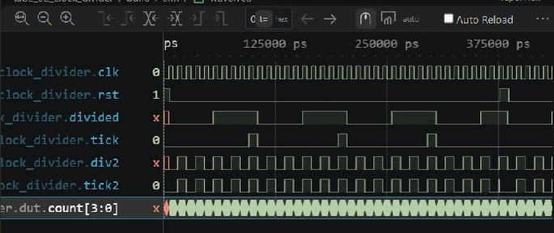
그림 2-2. 0 - 436 ns의 전체 파형. 정상 주기와 중간 리셋 이후 재시작을 함께 확인한다.

2. 클록 분주기

4) 듀티·tick·리셋 확대 해석
그림 2-3. count·divided·tick의 초기 확대 구간.
초기화 후 55 ns에 divided가 처음 1이 되고 105 ns에 0으로 돌아간다. 155 ns에는 다시 1이므로 반복 주기는 100 ns이다. tick은 95 - 105 ns에 1이고, 105 ns의 상승 에지에서 소비된다. tick이 발생한 시점과 이를 사용하는 에지를 구분한다.
그림 2-4. 중간 리셋과 다시 시작하는 구간.
376 ns에 rst를 올리면 tick은 클록 에지를 기다리지 않고 0으로 마스킹된다. 385 ns 에지에서는 count와 divided가 0으로 초기화된다. 이후 Low 구간을 다시 세어 435 ns에 첫 High가 나타나며, 436 ns에 마지막 검사를 끝낸다. 리셋 이전의 위상을 이어 가는 것이 아니다.

5) 1 kHz 보드 설정과 LED 측정
보드 주 클록은 1 kHz로 설정한다. clk=B6, rst=K4이고 LED[0:4]의 핀은 N5·M1·M3·M7·N7이다. 출력 구성은 LED[4]=tick, LED[3]=/1000, LED[2]=/50, LED[1]=/10, LED[0]=/2이며 LED[7:5]는 0이다.
표시 | 주파수 | 주기 | High 시간
LED0, /2 | 500 Hz | 2 ms | 1 ms
LED1, /10 | 100 Hz | 10 ms | 5 ms
LED2, /50 | 20 Hz | 50 ms | 25 ms
LED3, /1000 | 1 Hz | 1 s | 0.5 s
LED4, tick | 초당 1회 | 1 s | 1 ms

LED3은 0.5초씩 켜지고 꺼지는 동작을 눈으로 확인할 수 있다. 빠른 출력은 연속 점등처럼 보일 수 있으므로 육안만으로 주파수를 판정하지 않는다. 오실로스코프나 로직 분석기로 해당 출력의 연속 상승 에지 간격과 High 폭을 측정한다.
tick은 1초마다 1 ms만 켜지므로 눈으로 관찰하기 어렵다. 측정 장비의 트리거를 tick 상승 에지에 맞추고 펄스 폭을 확인한다. 리셋을 활성화하면 상태가 0으로 초기화되고 다시 해제한 시점부터 분주가 시작되는지도 확인할 예정이다.

3. 레지스터

1) 제어 입력별 다음 상태와 동시 동작
stored와 value는 각각 4비트 레지스터이다. load는 data_in을 stored에 저장하고 transfer는 이전 stored를 value로 전달한다. 두 제어는 독립적인 if문이므로 동시에 1일 수 있다.
rst | load | transfer | 다음 stored | 다음 value
1 | 무관 | 무관 | 0 | 0
0 | 0 | 0 | 유지 | 유지
0 | 1 | 0 | data_in | 유지
0 | 0 | 1 | 유지 | 이전 stored
0 | 1 | 1 | data_in | 이전 stored

예를 들어 에지 직전 stored=A, value=A, data_in=3에서 load=transfer=1이면 두 우변은 모두 이전 상태를 읽는다. stored_next=3이고 value_next=A이므로 결과는 {stored,value}=3A이다. 같은 입력으로 한 에지 더 진행하면 이전 stored가 3이어서 33이 된다. 같은 에지에 입력 3이 두 레지스터를 바로 통과하지 않는다.

2) 작성 파일의 역할
두 레지스터 처리 회로는 상태와 동시 제어를 구현한다. 입력 처리 회로는 입력을 동기화하며 최상위 연결 회로는 press와 스위치로 load·transfer를 만들고 {stored,value}를 LED에 연결한다.
검사용 코드는 입력 변경·저장·전달·동시 동작·유지·초기화를 검사한다. 실행 설정은 세 회로 구현 코드과 검사용 코드를 등록하고 검증의 시작 회로를 지정한다. 핀 제약 정보는 보드 핀·I/O·클록을 정의하고 기능 시뮬레이션에는 사용되지 않는다.

3) 정상·변경·원복 로그와 시각
그림 3-1. 같은 테스트벤치로 수행한 세 실행의 실제 로그.
실행 | 결과 | 시각 | 비교 내용
정상 | PASS 7 | 66 ns | 모든 조건 일치
value에 data_in 전달 | FAIL | 26 ns | 기대 A, 실제 3
원복 | PASS 7 | 66 ns | 모든 조건 일치

value<=stored를 value<=data_in으로 바꾸면 저장된 값을 전달하지 않고 현재 입력을 전달한다. 25 ns 에지 직전 stored=A, data_in=3, transfer=1이므로 정상 value는 A인데 변경 회로는 3이다. 26 ns의 transfer stored not live input 검사가 이를 검출한다.
비교 시각(ns) | {stored,value} | 의미
6 | 00 | 초기화
16 | A0 | 저장만 수행
26 | AA | 이전 저장값 전달
36 | 3A | 두 제어 동시 1
46 | 33 | 다음 에지의 전달
56 | 33 | 입력 F여도 유지
66 | 00 | 리셋 우선

3. 레지스터

4) 전체 파형과 25·35·45 ns 확대
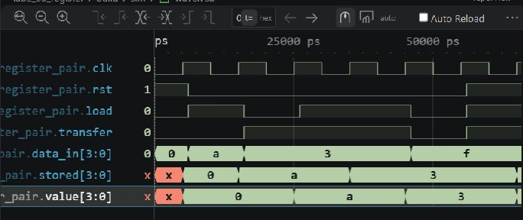
그림 3-2. 전체 파형의 load·transfer·data_in·stored·value.
그림 3-3. 25·35·45 ns의 nonblocking 대입 동작을 확대한 화면.
25 ns에는 load=0, transfer=1이므로 data_in이 3이어도 stored=A를 전달하여 value=A가 된다. 35 ns에는 load=transfer=1이므로 stored=3, value=A가 된다. 45 ns에는 같은 제어로 이전 stored=3을 전달하여 value=3이 된다.
55 ns에는 두 제어가 0이므로 입력을 F로 바꾸어도 33을 유지한다. 65 ns에는 두 제어가 모두 1이어도 rst=1이 우선하여 00으로 초기화한다. 테스트벤치의 비교는 각각 다음 1 ns 시점에 이루어진다.

5) 보드 입력 순서와 예상 LED
주 클록은 1 kHz이며 clk=B6, rst=K4, 한 단계 실행 버튼은 N8이다. SW1 - SW4(sw[7:4])는 4비트 입력이고 SW8(sw[0])은 load, SW7(sw[1])은 transfer 선택이다. 스위치를 먼저 설정한 뒤 N8을 누르고 놓는다.
조작 | 예상 LED[7:0]
K4 초기화 | 00
입력 A, SW8=1, SW7=0, N8 | A0
입력 3, SW8=0, SW7=1, N8 | AA
SW8=1, SW7=1, N8 | 3A
같은 상태로 N8 한 번 더 | 33
두 제어 0, 입력 F, N8 | 33
두 제어 1에서 K4 초기화 | 00

LED[7:4]는 stored, LED[3:0]는 value이다. 데이터 입력을 바꾸는 것과 load를 실행하는 것, 저장된 데이터를 transfer하는 것을 구분하여 관찰한다. 물리 스위치의 변화는 입력 동기화 회로를 거치므로 스위치를 안정시킨 뒤 버튼을 누른다.
버스 비트 0 - 7 순서의 LED 핀은 N5·M1·M3·M7·N7·M2·M4·L4이고, 스위치 핀은 U4·V4·W1·W4·T1·U2·W3·Y1이다. 실제 장치의 입력 순서와 표시를 이 예상표와 비교한 뒤 결과를 기록한다.

4. 시프트 레지스터

1) 다음 상태와 8→4→A→5 계산
매 유효 상승 에지에서 value_next={serial_in,value[3:1]}이다. 새 비트는 MSB에 들어오고 기존 비트는 LSB 방향으로 한 칸 이동한다. 기존 bit 0은 버려진다.
rst | enable | 다음 value
1 | 무관 | 0000
0 | 0 | 이전 값 유지
0 | 1 | {serial_in,value[3:1]}

입력 비트 | 이전 값 | 다음 값 | 16진수
1 | 0000 | 1000 | 8
0 | 1000 | 0100 | 4
1 | 0100 | 1010 | A
0 | 1010 | 0101 | 5

5에서 0을 네 번 더 넣으면 2→1→0→0으로 비워진다. 한 에지에서 네 단계를 모두 통과하는 것이 아니라 한 단계씩 이동한다.

2) 회로 구현 코드·테스트벤치·설정·핀 제약 정보의 역할
시프트 레지스터 회로는 이동·유지·초기화를 구현한다. 입력 처리 회로는 외부 입력을 처리하고 최상위 연결 회로는 SW1을 serial_in, 버튼의 press를 enable로 연결한다.
검사용 코드는 직렬 비트의 입력, enable=0인 유지, 네 번의 0 입력과 리셋 우선을 검사한다. 실행 설정은 세 회로 구현 코드과 검사용 코드를 등록하고 검증의 시작 회로를 지정한다. 핀 제약 정보는 보드 핀과 1 kHz 제약이며 Icarus는 이를 읽지 않는다.

3) 정상·변경·원복 비교
정상·변경·원복 실행 결과는 아래 비교와 파형 해석에서 확인한다.
그림 4-1. 실제 실행 로그의 검사 시각과 결과.
실행 | 결과 | 시각 | 기대값 / 실제값
정상 | PASS 8 | 106 ns | 모두 일치
시프트 방향 반전 | FAIL | 16 ns | 1000 / 0001
원복 | PASS 8 | 106 ns | 모두 일치

{serial_in,value[3:1]}을 {value[2:0],serial_in}으로 바꾸었다. 초기값 0000에서 입력 1은 정상 회로의 MSB에 들어가 1000이 되어야 한다. 변경 회로에서는 LSB로 들어가 0001이 되므로 첫 입력 검사인 16 ns에서 실패한다.
정상 테스트벤치는 여러 에지를 진행한 뒤 최종값만 한 번 비교하는 구간을 포함한다. 따라서 checks=8은 전체 클록 수와 같은 뜻이 아니다. 0을 네 번 입력하는 구간도 마지막 0을 비교하며, 마지막 리셋 검사 후 106 ns에 종료한다.
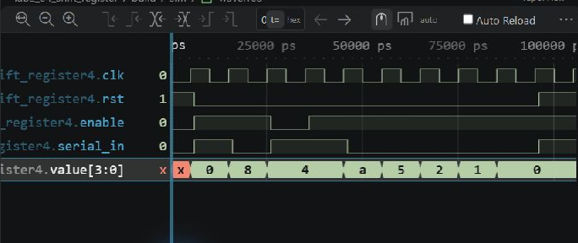
그림 4-2. 0 - 106 ns 전체 파형. 신호 이름과 시간축, 최종 리셋을 함께 확인한다.

4. 시프트 레지스터

4) enable 유지·리셋 우선 파형
그림 4-3. enable=0에서 값이 유지되는 구간.
15 ns에는 입력 1이 들어가 value=8, 25 ns에는 입력 0으로 value=4가 된다. 35 ns에는 serial_in=1이어도 enable=0이므로 value는 4를 유지한다. 45 ns에 enable=1이면 {1,010}=1010=A, 55 ns에는 {0,101}=0101=5가 된다.
그림 4-4. 0 입력으로 비우기와 마지막 리셋 우선 구간.
65·75·85·95 ns에 0을 넣으면 2·1·0·0이 된다. 105 ns에는 enable=1, serial_in=1이어도 rst=1이므로 0이다. 리셋의 우선순위가 없다면 이 에지에서 8이 될 수 있으므로 마지막 검사가 필요하다.

5) SW1·N8·K4 조작과 예상 LED
주 클록은 B6의 1 kHz이고 K4는 초기화, N8은 한 단계 실행이다. SW1(sw[7], Y1)을 직렬 입력으로 사용한다. SW1을 바꾼 뒤 안정시키고 N8을 한 번 누르고 놓는 동작을 반복한다.
조작 | 예상 LED[7:0]
K4 초기화 | 00
SW1=1, N8 | 08
SW1=0, N8 | 04
SW1=1, N8 | 0A
SW1=0, N8 | 05
SW1=0으로 N8 네 번 | 02→01→00→00
N8 없이 SW1만 변경 | 현재 값 유지

LED[3:0]가 value이며 LED[7:4]는 0이다. LED[0:3] 핀은 N5·M1·M3·M7이다. 이동 방향은 화면의 좌우 대신 비트 번호로 판단한다. 새 입력이 bit 3에 들어가고 기존 bit 3이 bit 2로 이동하는지를 확인한다.
보드 버튼은 주 클록 대신 사용하는 별도 클록이 아니다. input_frontend가 누름을 한 클록 펄스로 바꿔 enable로 전달하므로, 안정된 한 번의 누름에 상태가 한 단계만 이동해야 한다.

5. PISO

1) 병렬 적재와 직렬 출력의 예상 동작
PISO는 4비트 parallel-in serial-out 레지스터이다. 우선순위는 reset > load > enable > hold이며, load=1에서는 data_in을 한 번에 value에 저장하고 serial_out은 value[3]을 계속 관찰한다. enable=1일 때만 {value[2:0], 1'b0}으로 왼쪽 이동한다.
순서 | reset | load | enable | data_in | value / serial_out 예상
초기화 | 1 | 0 | 0 | - | 0 / 0
A 적재 | 0 | 1 | 0 | A | A / 1
1회 이동 | 0 | 0 | 1 | - | 4 / 0
2회 이동 | 0 | 0 | 1 | - | 8 / 1
3회 이동 | 0 | 0 | 1 | - | 0 / 0
enable=0 | 0 | 0 | 0 | - | 현재 값 유지

이 표에서 A=1010이므로 이동 전 serial_out의 순서는 1, 0, 1, 0이다. serial_out은 레지스터 외부의 조합 출력이므로 클록 에지 바로 전의 value[3]과 비교한다.

2) 회로 구현 코드·테스트벤치·설정·핀 제약 정보의 역할
회로 구현 코드은 priority와 이동식을 구현하고, 검사용 코드는 16개 워드 각각에 reset, load, hold, 네 번의 serial 출력과 이동을 검사한다. 실행 설정은 검사용 코드와 회로 구현 코드의 컴파일 순서를 지정한다. 핀 제약 정보는 SW1 - 4를 병렬 입력, SW8을 load, N8을 shift 펄스로 연결하며 기능 시뮬레이션에서는 핀 번호 대신 포트 연결만 확인한다.

3) 정상·변경·원복 로그
정상 실행은 114개의 검사 모두 PASS이며 종료 시각은 976 ns이다. 변경 실행에서는 serial_out을 LSB로 바꾸면 첫 단어의 기대값 1과 실제값 0이 달라 86 ns에서 FAIL이 난다. 원복 후에는 같은 114개 검사가 다시 PASS여야 한다.
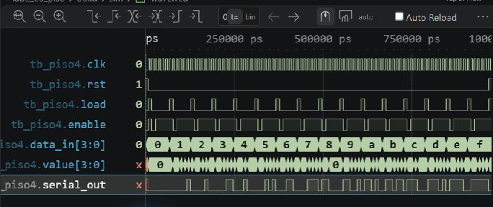

5. PISO

4) 605 - 675 ns 파형 해석
615 ns의 load 에지에서 A가 저장되고 625 ns 부근에서 enable=0 구간은 값이 유지된다. 그 뒤의 enable 펄스마다 value는 A→4→8→0→0으로 변한다. 각 이동 직전 serial_out이 1, 0, 1, 0의 순서인지와 마지막 0이 한 번 더 이동해도 0으로 유지되는지를 확대 파형에서 판단한다.

5) 보드 조작과 예상 LED
조작 | 예상 LED[7:0] | 확인 내용
K4 초기화 | 00 | value와 serial_out 모두 0
SW1 - 4=A, SW8 | A1 | 상위 4비트 value, LED0 serial_out
N8 한 번 | 40 | 1회 이동
N8 두 번 | 81 | 두 번째 출력이 1
N8 세 번 | 00 | 3회 이동 뒤 0
N8 네 번 | 00 | 0을 다시 이동

LED[7:4]는 value, LED[0]은 serial_out이다. 보드에서는 SW1 - 4를 바꾼 뒤 SW8으로 적재하고, N8 한 번이 정확히 한 번의 shift가 되는지 확인한다.

6. Moore FSM

1) 상태 전이와 출력 예측
Moore FSM의 value는 현재 상태를 그대로 내보낸다. reset이면 00, 그렇지 않고 enable과 advance가 모두 1이면 00→01→10→00으로 순환한다. enable=0 또는 advance=0에서는 상태를 유지한다. 사용하지 않는 11 상태는 다음 유효 전이에서 00으로 회복하도록 처리한다.
현재 상태 | enable·advance | 다음 상태 / value
00 | 11 | 01 / 01
01 | 11 | 10 / 10
10 | 11 | 00 / 00
모든 상태 | 0X 또는 X0 | 현재 상태 유지
모든 상태 | reset=1 | 00 / 00

2) 파일의 역할과 실행 순서
회로 구현 코드은 상태 레지스터와 next-state 조합식을 분리한다. 검사용 코드는 reset, enable/advance 유지, 4회 순환 및 마지막 reset을 23개 검사로 확인한다. 실행 설정은 검증의 시작 회로를 지정하며, 핀 제약 정보는 SW1을 advance, N8을 enable 펄스, K4를 reset으로 지정한다.

3) 로그과 전체 파형
정상 실행은 23 PASS, 226 ns 종료이다. S1에서 다음 상태를 S0으로 잘못 바꾸면 46 ns에서 기대 10과 실제 00이 달라진다. 수정 전·후 로그에서 첫 FAIL 시각과 원복 PASS를 함께 비교한다.
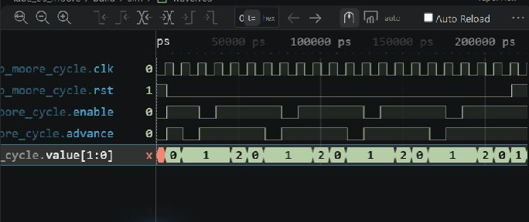

6. Moore FSM

4) 0 - 66 ns 확대 파형
6 ns reset 뒤 7 ns에 advance만 바꿔도 클록 에지가 아니므로 value는 바뀌지 않는다. 16 ns에는 01, enable을 끈 26 ns와 advance를 끈 36 ns에는 그대로 유지한다. 46 ns에 10, 56 ns에 00이 되어 Moore 출력이 입력 변화가 아닌 상태 변화와 함께 바뀜을 확인한다.

5) 보드 조작과 LED
K4 초기화 뒤 SW1=1로 두고 N8을 누를 때마다 LED[1:0]는 00→01→10→00을 반복해야 한다. SW1=0으로 N8을 누르거나 N8 없이 SW1만 바꾸면 값은 유지된다. LED 상위 비트는 0이며, LED[1:0]의 숫자로 상태를 판독한다.

7. Mealy FSM

1) 상태와 입력에 따른 출력
Mealy 회로는 enable=1과 bit_in=1에서 state를 토글한다. value는 bit_in=0이면 00, bit_in=1이고 state=0이면 10, state=1이면 01이다. 따라서 출력은 입력 변화에도 즉시 달라질 수 있다.
state | bit_in | value | enable=1 뒤 state
0 | 0 | 00 | 0
0 | 1 | 10 | 1
1 | 0 | 00 | 1
1 | 1 | 01 | 0

2) 회로 구현 코드·테스트벤치·핀 제약 정보의 역할
회로 구현 코드은 상태 갱신과 Mealy 출력식을 구성한다. 테스트벤치는 11개 검사로 reset, enable=0 hold, bit_in 변경, 두 번의 토글을 확인한다. 핀 제약 정보는 SW1을 bit_in, N8을 enable, K4를 reset에 연결하고 LED[2]에는 state, LED[1:0]에는 value를 배정한다.

3) 정상·변경·원복 로그와 파형
정상 로그는 11 PASS, 67 ns 종료이다. 두 출력 코드를 뒤바꾸면 7 ns에서 기대 010과 실제 001이 되어 FAIL이 난다. 원복에서는 다시 전 항목이 PASS여야 한다.
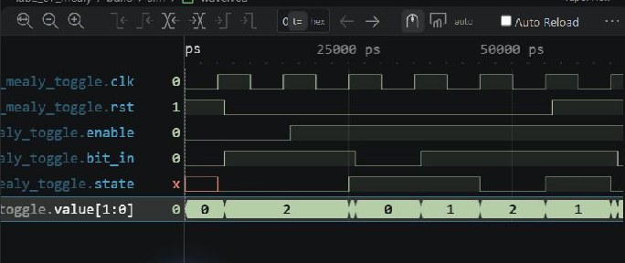

7. Mealy FSM

4) 0 - 48 ns 확대 해석
6 ns reset 뒤 7 ns에 bit_in=1이면 {state,value}=010이다. 16 ns enable=0 구간은 010을 유지한다. 26 ns에는 state가 1이 되어 101, 27 ns에 bit_in=0이면 클록 없이도 출력이 100으로 바뀐다. 이 지점이 Moore와 다른 핵심이며, 46 ns의 토글 뒤에는 다시 010이다.

5) 보드 입력과 예상 LED
조작 | LED[2:0] 예상
K4 초기화, SW1=0 | 000
SW1=1 | 010
SW1=1, N8 | 101
SW1=0 | 100
SW1=1, N8 | 010

SW1은 조합 출력 value도 바꾸므로 버튼을 누르지 않아도 LED[1:0]가 바뀔 수 있다. N8이 들어간 때만 state가 바뀌는지를 LED[2]로 확인한다.

8. 8자리 7세그먼트 스캔

1) 선택선·공백 구간·표시 패턴
스캔은 index=0 - 7의 각 자리마다 1 ms 표시와 1 ms 공백을 번갈아 만든다. blank=0인 에지에서만 index가 다음 자리로 증가하므로 한 자리 주기는 2 ms, 전체 frame은 16 ms(62.5 Hz), 각 자리 duty는 6.25%이다. active-low COM은 index 0부터 7F, BF, DF, EF, F7, FB, FD, FE이고 공백은 FF이다.
16진수 | 0 | 1 | 2 | 3 | 4 | 5 | 6 | 7 | 8 | 9
seg_data | C1 | F9 | A4 | B0 | 99 | 92 | 82 | F8 | 80 | 90

segments는 a,b,c,d,e,f,g,dp를 [7:0]으로 둔 active-low 값이다. digits[3:0]는 index 0의 표시값이며 index가 커질수록 다음 4비트를 사용한다.

2) 회로 구현 코드·테스트벤치·설정·핀 제약 정보
회로 구현 코드은 1 kHz enable마다 blank를 토글하고 select와 segments를 조합 생성한다. 검사용 코드는 두 자리 묶음에 대해 두 번의 순환을 수행하여 194개 검사를 한다. 실행 설정과 핀 제약 정보는 검증의 시작 회로와 B6 클록, K4 reset, COM/segment 핀의 실제 배치를 기록한다.

3) 실행 로그와 전체 파형
정상·변경·원복 실행 결과는 아래 비교와 파형 해석에서 확인한다.
정상은 194 PASS, 1306 ns 종료이다. blank select를 없애면 reset 직후 기대 00 대신 01이 되어 6 ns에서 FAIL이 난다. 원복 로그에서 모든 PASS가 복귀한 것을 확인한다.
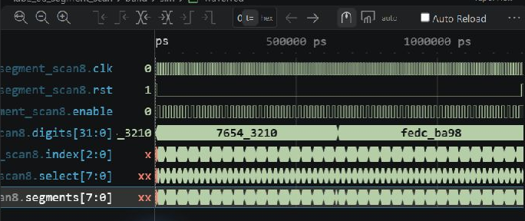

8. 8자리 7세그먼트 스캔

4) 처음 두 자리의 확대 파형
6 ns reset에서는 index=0, select=00이다. 16 ns 표시 구간에는 select=01, segments=C1(0)이고 26 ns 공백에는 select=00이다. 36 ns에 index=1로 바뀌지만 공백이며 46 ns에 select=02, segments=F9(1)가 된다. 이 순서가 고스팅을 막기 위한 공백 삽입을 보인다.

5) 보드 확인
SW1 - 4는 첫 자리 digits[3:0], 다른 SW는 남은 자리에 연결한다. LED[2:0]는 현재 index이다. COM 핀 K5·K3·K1·L6·G3·G1·H6·H4와 segment 핀 H2·J7·J3·J1·E4·E2·F5·F1의 active-low 특성 때문에 논리값과 실제 점등이 반대일 수 있다. 한 자리만 고정 밝게 보이지 않고 여덟 자리가 안정적으로 보이는지 확인한다.

9. 8모드 통합 회로

1) 모드·입력 프런트엔드·공통 리셋
통합 회로는 mode_button(N8)과 step_button(N4)을 동기화·디바운스하여 mode_press와 step_press를 한 클록 펄스로 만든다. mode는 0 - 7에서 순환하고 mode_press가 있으면 모든 하위 회로에 circuit_reset을 보낸다. K4 reset도 같은 공통 초기화 경로를 사용한다.
mode | LCD 첫 줄 | 동작
0 | UP DOWN COUNTER | step마다 증가/감소
1 | CLOCK DIVIDER | 분주 출력 관찰
2 | REGISTER PAIR | load/transfer
3 | SHIFT REGISTER | 직렬 입력 이동
4 | PISO | 병렬 적재·직렬 출력
5 | MOORE FSM | 3상태 순환
6 | MEALY FSM | 입력 의존 출력
7 | 8 DIGIT SCAN | 7세그먼트 스캔

2) 회로 구현 코드·테스트벤치·핀 제약 정보·설정의 역할
통합 회로 구현 코드은 input_frontend, 각 LAB 코어, LCD 송신기와 top을 묶는다. 테스트벤치는 디바운스와 bounce, 8개 모드, LCD 32문자, 동시 버튼·reset을 2,848개 검사로 확인한다. 핀 제약 정보는 B6 클록, K4/N8/N4 버튼, LED·7세그먼트·LCD 핀을 해당 포트에 연결한다.

3) 제어 파형과 정상 로그
정상 실행은 2,848 PASS, 34,326 ns 종료이다. mode/step 제어 파형에서는 버튼의 여러 변화가 한 번의 press로만 변환되는지, mode 변경에서 circuit_reset이 발생하는지 본다.
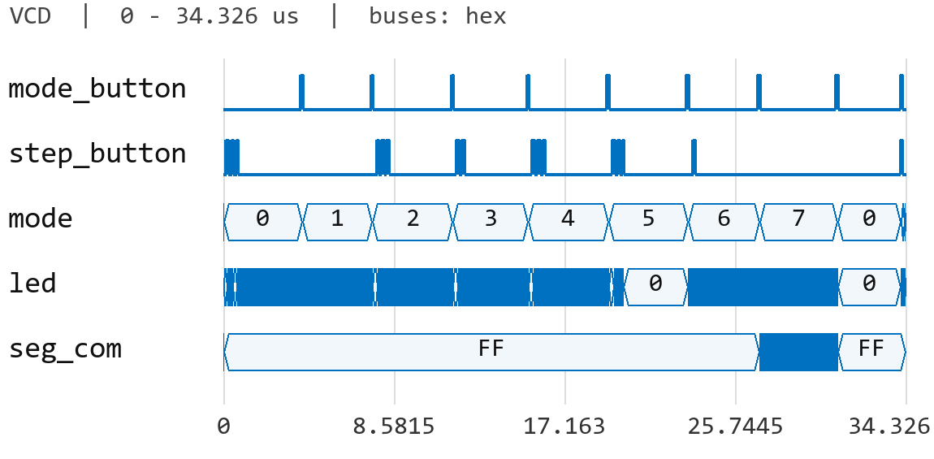

9. 8모드 통합 회로

4) 카운터·LCD 파형
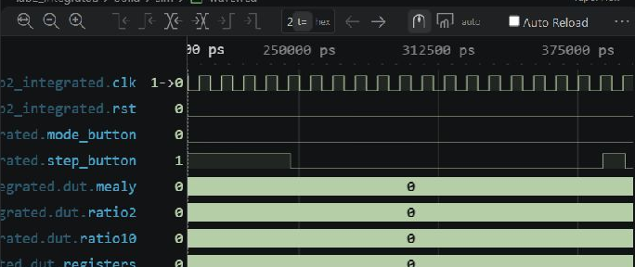
mode 0에서 step_press 하나가 count를 정확히 1만 변화시켜야 한다. 카운터를 +2로 수정한 경우 첫 검사에서 기대 01과 실제 02가 달라 34,601 ns에서 FAIL이 난다.
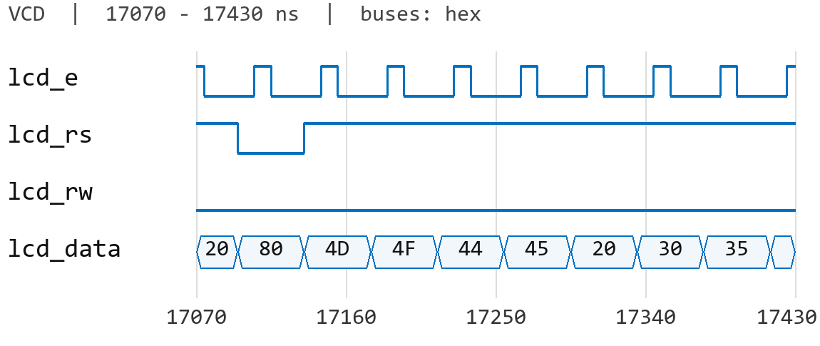
LCD는 setup→E high→E low→recovery의 네 단계로 한 바이트를 전송한다. E가 high인 한 클록 동안 RS·RW·data가 안정적인지, 주소 80에는 16자 첫 줄이, C0에는 둘째 줄이 적히는지 확인한다. LCD 문자열은 mode에 따라 01 - 08과 각 실험 이름을 16자로 채워 표시한다.

5) 7세그먼트 스캔 파형
mode=7에서만 scan_index·seg_com·seg_data가 활성화된다. 공백 select=FF와 표시 COM이 교대로 나타나고, 다른 mode에서는 seg_com=FF·seg_data=00으로 꺼져 있어야 한다.

9. 8모드 통합 회로

6) 마지막 동시 입력·리셋과 보드 확인
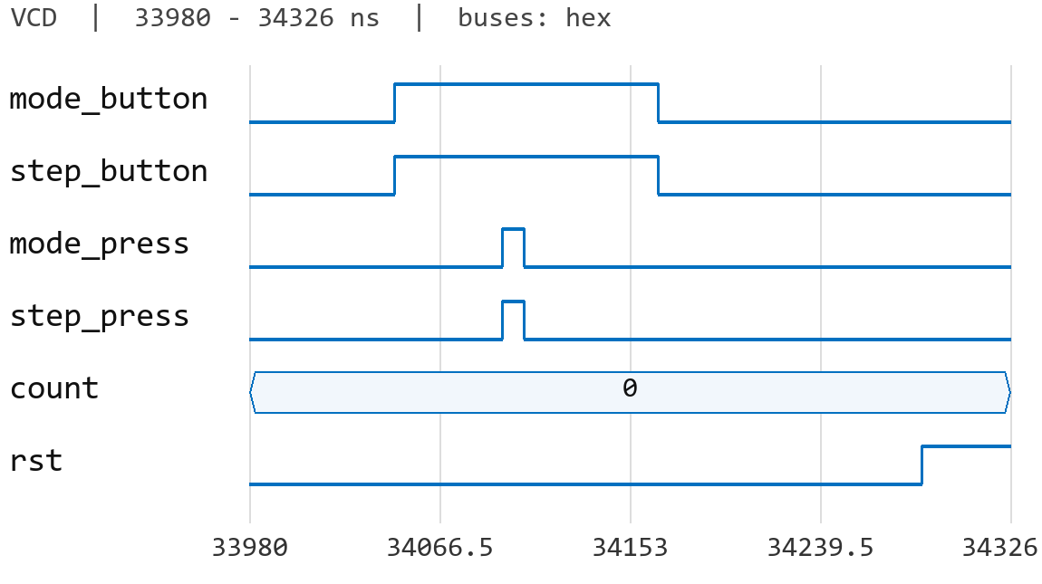
마지막 테스트벤치 구간은 mode_button·step_button과 reset을 함께 넣는다. reset이 우선하여 mode, count, 각 하위 상태가 초기값으로 돌아가고, 버튼 bounce가 중복 step을 만들지 않는지 확인한다.
보드 항목 | 핀 | 확인 내용
주 클록 | B6 | 1 kHz 기준 동작
reset / mode / step | K4 / N8 / N4 | 공통 초기화, 모드 변경, 한 단계 실행
LED | N5 - L4 | 현재 모드의 핵심 상태
LCD data | A4,B2,C3,D4,A2,C5,C1,D1 | 16x2 모드 문자
7세그먼트 | COM K5 - H4, data H2 - F1 | mode 7에서만 scan

Vivado에서는 xc7s75fgga484-1 보드 파트를 선택하고 핀 제약 정보 핀 제약을 적용한 뒤 synthesis, implementation, bitstream 순으로 진행한다. 기능 시뮬레이션의 PASS는 HDL 동작 검증이고, 실제 보드에서는 핀 극성·클록·LCD 연결까지 별도로 확인한다.

